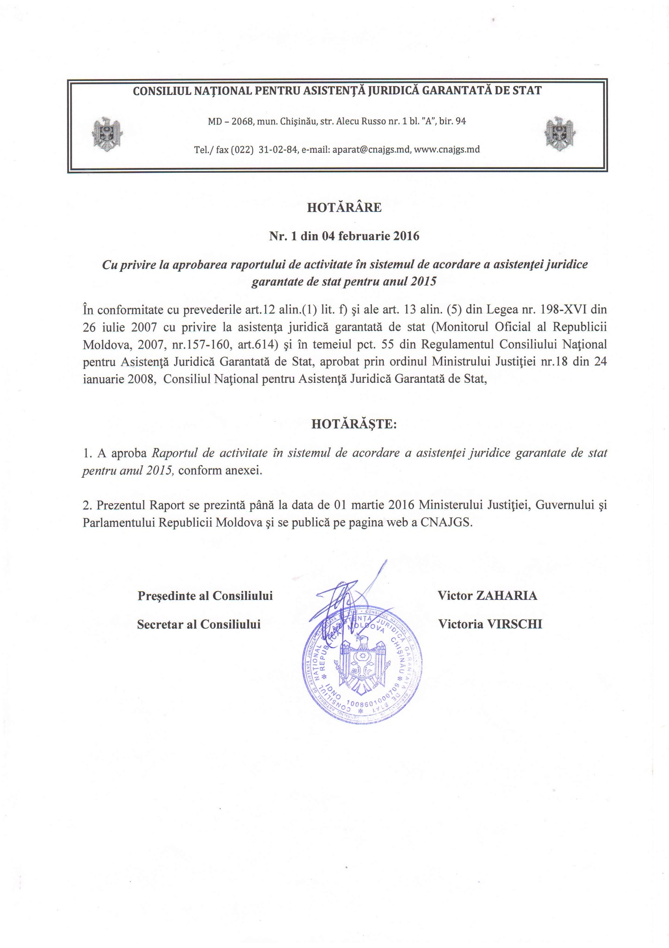

RAPORT DE ACTIVITATE ÎN SISTEMUL DE ACORDARE A ASISTENȚEI JURIDICE GARANTATE DE STAT
1 ianuarie 2015 - 31 decembrie 2015

CONSILIUL NAȚIONAL PENTRU ASISTENȚA JURIDICĂ GARANTATĂ DE STAT
I. OBLIGAȚII INTERNAȚIONALE ȘI ANGAJAMENTE DE ACORDARE
A ASISTENȚEI JURIDICE GARANTATE DE STAT

II. ACTIVITATEA ÎN SISTEMUL DE ACORDARE A ASISTENȚEI JURIDICE GARANTATE DE STAT ÎN ANUL 2015
II.I. Activitatea Consiliului Naţional pentru Asistenţa Juridică Garantată de Stat;
II.II. Activitatea OT ale CNAJGS şi persoanelor autorizate să acorde AJGS.

III. OBIECTIVE STRATEGICE ȘI PLANUL DE ACȚIUNI PENTRU
ANUL 2016

RAPORT DE ACTIVITATE ÎN SISTEMUL DE ACORDARE A ASISTENȚEI JURIDICE GARANTATE DE STAT PENTRU ANUL 2015
SUMAR

Angajamentul de a acorda asistență juridică persoanelor care nu dispun de mijloace financiare suficiente pentru a plăti serviciile juridice și de a consolida sistemul actual de asistență juridică garantată de stat (AJGS) se reflectă în actele internaționale la care Republica Moldova este parte, în legislația și documentele de politici ale Republicii Moldova, inclusiv în Planul de acțiuni al Guvernului pentru anii 2015-2016, în Strategia de Reformă a Sectorului Justiției pentru anii 2011-2016, Planul național de acțiuni pentru implementarea Acordului de Asociere Republica Moldova–Uniunea Europeană pentru anii 2014-2016, Strategia de activitate în sistemul de acordare a asistenței juridice garantate de stat pentru anii 2015-2017.

Pe parcursul anului 2015, Consiliul Național pentru Asistența Juridică Garantată de Stat (CNAJGS) s-a întrunit în 9 ședințe ordinare, a adoptat 47 hotărâri întru asigurarea funcționalității sistemului de AJGS.

În baza Legii nr. 198-XVI din 26.07.2007 cu privire la asistența juridică garantată de stat, în anul 2015 de asistență juridică calificată garantată de stat au beneficiat 43 949 persoane. Din numărul total de beneficiari 2 473 au fost minori și 5 031 au fost femei. Totodată, din cele 43 949 cazuri de acordare a asistenței juridice garantate de stat în 39 350 cazuri a fost acordată asistența juridică ordinară (dintre care 36 109 au constituit cauze penale şi 3 241 cauze non-penale), iar în 4 599 cazuri a fost acordată asistenţa juridică de urgenţă (în caz de reţinere în cauze penale sau contravenționale). Pe lîngă aceasta, în anul 2015 de asistență juridică primară garantată de stat au beneficiat 9 813 persoane. Prin urmare, în anul 2015 au fost înregistrați 53 762 de beneficiari de asistență juridică primară și calificată garantată de stat.

Pentru acordarea asistenței juridice calificate au fost implicaţi 507 avocaţi care acordă asistenţă juridică calificată garantată de stat, dintre care 16 avocaţi publici, 32 avocaţi specializaţi în cauzele cu implicarea copiilor, 8 avocați specializaţi în acordarea asistenţei juridice calificate solicitanţilor de azil, refugiaților, beneficiarilor de protecţie umanitară, apatrizilor şi solicitanţilor de apatrid, 12 avocaţi specializaţi în acordarea asistenței juridice calificate persoanelor cu dezabilități mintale şi 15 avocați specializați în acordarea asistenţei juridice calificate victimelor infracțiunilor. Asistența juridică primară a fost acordată de 32 de parajurişti, 37 de studenți ai facultăților de drept și 16 avocați publici.

Activitatea sistemului în anul 2015 a continuat să demonstreze o serie de tendințe pozitive:

- Sistemul este funcțional. Regulile și procedurile de lucru sunt aprobate, aplicate şi optimizate permanent; personalul care activează în cadrul sistemului este instruit; serviciile sunt mediatizate intens şi oferite unui număr în creștere de beneficiari, în toate tipurile de cauze; este asigurat un nivel minim de resurse care sunt valorificate cu un grad avansat de eficienţă;

- Cadrul normativ-juridic este în continuă perfecționare. În baza Legii cu privire la AJGS şi a cadrului normativ secundar, reflectat în regulamentele care reglementează activitatea în sistemul de AJGS, CNAJGS a revizuit reglementările necesare, astfel încât acestea să fie clare, consecvente şi fundamentate științific.

Ca urmare a sesizării Ministerului Justiției și înaintării de către CNAJGS a unui set de propuneri menite să permită accesul Oficiilor teritoriale ale CNAJGS (OT) la bazele de date necesare pentru verificarea capacității de plată a solicitanților de AJGS și instituirea mecanismului de recuperare a cheltuielilor, la 10 decembrie 2015 Parlamentul a adoptat Legea nr. 225 pentru modificarea și completarea unor acte legislative, în baza căreia se introduc reglementările necesare în Legea cadastrului bunurilor imobile nr. 1543-XIII din 25 februarie 1998, Codul de procedură civilă al Republicii Moldova nr. 225-XV din 30 mai 2003, Codul de executare al Republicii Moldova nr. 443-XV din 24 decembrie 2004, Legea nr. 393-XVI din 8 decembrie 2006 pentru aprobarea Metodologiei de calculare a tarifelor la serviciile prestate de Întreprinderea Specializată în Cadastru şi de filialele acesteia și Legea nr. 198-XVI din 26 iulie 2007 cu privire la AJGS, reglementări ce se referă la modalitatea de recuperare a cheltuielilor pentru acordarea AJGS acordate și modalitatea de obținere a informației necesare pentru verificarea capacității de plată a solicitanților de AJGS.

- Nivelul de calificare profesională a angajaților OT ale CNAJGS și Aparatului administrativ al CNAJGS este în creștere permanentă ca efect al autoinstruirii, instruirii continue și schimbului de experiență. Aceasta a devenit posibil ca urmare a organizării de către CNAJGS, în colaborare și cu suportul partenerilor de dezvoltare, a 2 ateliere de instruire pentru personalul Aparatului administrativ (AA) și al OT ale CNAJGS, precum și a meselor rotunde, Conferinței naționale dedicate sistemului de AJGS, vizitelor de monitorizare și schimbului de experiență.

- Gradul de vizibilitate a sistemului a sporit.
Majoritatea factorilor de decizie şi a solicitanților de AJGS sunt informaţi permanent despre modalitatea de funcționare a sistemului de AJGS. În măsura posibilităților, sunt continuate acțiunile de mediatizare din anii precedenți, astfel încît sistemul să devină tot mai cunoscut potenţialilor beneficiari de AJGS, în special pe cauzele non-penale.
În 2015, activitățile de mediatizare au fost realizate prin difuzarea a 2 spot-uri publicitare la televiziune, cu privire la asistența juridică calificată garantată de stat pe cauzele penale și non-penale; participarea la emisiuni radio și tv; prin publicarea a 5 articole informative în presa scrisă; elaborarea şi editarea broșurilor și calendarelor informative cu privire la sistemul de AJGS.

Prin intermediul parajuriştilor și OT ale CNAJGS au fost distribuite aproximativ 7500 materiale informative (broșuri, ghiduri, calendare) destinate beneficiarilor și potențialilor beneficiari de AJGS cu următoarele tematici:
1. „Asistenţa juridică calificată garantată de stat pe cauzele penale”
2. „Asistenţa juridică calificată garantată de stat pe cauzele non-penale”
3. „Asistenţa juridică de urgenţă garantată de stat”
4. „Квалифицированная юр. помощь гарантируемая государством”
5. „Срочная юр. помощь гарантируемая государством”

Totodată, în cadrul a 128 de vizite de monitorizare a parajuriştilor, au fost desfășurate campanii de informare a populației rurale despre asistența juridică primară și calificată garantată de stat. Colaborarea OT ale CNAJGS cu asociațiile obşteşti a dus la intensificarea activităţilor de mediatizare, CNAJGS beneficiind şi de suportul acestora la diseminarea informației pertinente activității din sistemul de AJGS.

- Calitatea asistenței juridice garantate de stat rămâne a fi una din prioritățile de activitate ale CNAJGS. Se acordă atenție tuturor componentelor mecanismului de asigurare a calității, inclusiv și celei de instruire profesională continuă, care oferă posibilitatea avocaților implicați în sistem de a-și perfecționa cunoștințele în domenii specifice. Adițional, ghiduri metodologice şi profesionale pentru avocați şi parajurişti au fost elaborate şi distribuite. Activitățile de monitorizare a persoanelor autorizate să acorde AJGS continuă să fie unul dintre instrumentele utilizate de către CNAJGS întru asigurarea calității. Adiţional, pe parcursul anului 2015, CNAJGS a urmărit completarea instrumentelor care asigură calitatea serviciilor de AJGS. La acest capitol se înscrie adoptarea noului mecanism de monitorizare a calităţii AJGS, orientat spre asigurarea acordării efective şi de înaltă calitate a serviciilor de AJGS. Noul mecanism a fost pus în aplicare și testat în anul 2015.

În acest sens, CNAJGS a elaborat și aprobat o serie de acte importante pentru implementarea noului mecanism de monitorizare a calității, precum:
- Standardele de calitate ale activității avocaților care acordă AJGS pe cauzele penale,
- Standardele de calitate ale activităţii avocaților care acordă AJGS pe cauzele cu implicarea copiilor în conflict cu legea,
- Standardele de calitate ale activităţii avocaților care acordă AJGS pe cauzele penale cu implicarea copiilor victime ale infracțiunilor,
- Standardele de activitate ale activității avocaților care acordă AJGS pe cauzele penale cu implicarea copiilor martori ai infracțiunilor,
- Regulamentul privind monitorizarea calității asistenței juridice calificate garantate de stat acordate de către avocați,
- Instrumentele de monitorizare internă și externă a calității asistenței juridice calificate garantate de stat.

- Interesul actualilor şi potențialilor parteneri ai CNAJGS pentru consolidarea capacității sistemului de AJGS este în continuă creştere.

În particular, datorită colaborării cu Reprezentanţa UNICEF-Moldova, Fundaţia “Soros-Moldova” (FSM), Organizația Internațională pentru Migrație din Moldova (OIM), Înaltul Comisariat pentru Refugiaţi al Naţiunilor Unite (UNHCR), Institutul de Reforme Penale (IRP) a fost posibilă atingerea obiectivelor de dezvoltare a sistemului de AJGS, așa încât beneficiarii de AJGS să aibă parte de o mai mare protecție juridică din partea statului.

În 2015 a continuat colaborarea cu partenerii de dezvoltare, în vederea implementării acțiunilor strategice prevăzute în documentele de politici, cum ar fi Strategia de reformă a sectorului justiției pentru anii 2011-2016 (SRSJ 2011-2016) şi Strategia de activitate în sistemul de acordare a asistenței juridice garantate de stat pentru anii 2015-2017, Planul național de acțiuni pentru implementarea Acordului de Asociere Republica Moldova–Uniunea Europeană pentru anii 2014-2016 și alte documente de politici care prevăd consolidarea sistemului de acordare a asistenței juridice garantate de stat.

- Statutul juridic definitivat al CNAJGS. Activitatea curentă a CNAJGS este asigurată în continuare de către AA al CNAJGS, care monitorizează funcționarea sistemului de acordare a AJGS, contribuind la funcționarea și fortificarea capacității de administrare a întregului sistem de AJGS.

Cu toate acestea, se constată unele deficiențe în activitate, precum cadrul legislativ care încă necesită perfecționare și ajustare, extinderea categoriilor de beneficiari ai asistenței juridice garantate de stat exceptați de testul financiar (ex: solicitanți de azil, victimele violenţei în familie, victimele infracțiunilor etc.). Un alt aspect la care trebuie de acordat atenție este ajustarea cadrului normativ secundar care vizează sistemul de AJGS, deoarece de la adoptare până în prezent unele regulamente nu au fost revizuite.

Se constată și anumite deficiențe financiare care au împiedicat în implementarea acțiunilor/obiectivelor trasate în documentele de politici, în particular prioritățile trasate în SRSJ 2011-2016. Astfel în anul 2015 din totalul de 1050,8 mii lei alocate pentru implementarea SRSJ 2011-2016, a fost posibilă executarea a 716,1 mii lei ca urmare a reprioritizării resurselor bugetare. În consecință din cinci acțiuni planificate pentru a fi realizate anul trecut, în vederea implementării reformei în domeniul justiției, a fost posibilă doar ”Instituționalizarea sistemului de asistență juridică primară prin crearea rețelei de parajuriști” și parțial ”Desfășurarea campaniilor de informare a publicului cu privire la asistența juridică garantată de stat”.
De asemenea, anul 2015 s-a încheiat cu datorii de circa 2662, 1 mii lei, în ce privește activitatea OT ale CNAJGS în special acumulate pentru remunerarea avocaților care acordă asistență juridică calificată garantată de stat.

În același timp, volumul de lucru și noile tipuri de activități sunt în continuă creștere în raport cu numărul insuficient de unități de personal și remunerarea mică a angajaților OT și AA ale CNAJGS. Depășirea acestor deficiențe şi provocări necesită și intervenția altor autorități publice, cât şi a partenerilor de dezvoltare ai CNAJGS.

Prezentul raport de activitate cuprinde informații referitor la:

I. Obligaţii internaţionale şi angajamente de acordare a AJGS;
II. Activitatea în sistemul de acordare a AJGS în anul 2015;
III. Obiective strategice şi Planul de acţiuni pentru anul 2016.

I. OBLIGAŢII INTERNAŢIONALE ŞI ANGAJAMENTE DE ACORDARE A ASISTENŢEI JURIDICE GARANTATE DE STAT
Asigurarea accesului liber la justiție constituie un principiu de bază al statului de drept şi o cerinţă obligatorie ce rezultă din actele internaţionale la care Republica Moldova este parte. Asistenţa juridică efectivă constituie un element de bază al accesului la justiţie şi statul are obligaţia de a garanta asistenţă juridică persoanelor care nu dispun de mijloace financiare suficiente pentru a plăti serviciile juridice.

Obligaţia de acordare a asistenţei juridice calificate rezultă din mai multe acte internaţionale:
- Declaraţia Universală a Drepturilor Omului, 10 decembrie 1948, în particular art. 2,7,8,10,11;
- Pactul Internaţional cu privire la Drepturile Civile şi Politice, în particular art. 2 şi art. 14 (3d);
- Convenţia Internaţională cu privire la drepturile copilului, în particular art. 12, 37(d), art. 40 (2b);
- Convenţia Europeană pentru apărarea Drepturilor Omului şi Libertăţilor Fundamentale, în particular art. 6.3 (C) şi jurisprudenţa Curţii Europene pentru Drepturile Omului referitoare la articolul respectiv;
- Recomandările şi Rezoluţiile Comitetului de Miniştri al Consiliului Europei referitoare la:
- Asistenţa juridică gratuită în materie civilă, comercială şi administrativă (No Rec(76)5);
- Asistenţa juridică gratuită şi consultanţă (No Rec(78)8);
- Măsurile de facilitare a accesului la justiţie (No Rec(81)7);
- Accesul efectiv la lege şi justiţie pentru persoane sărace (No Rec(93)1) şi
- Libertatea de a exercita profesia de avocat (No Rec (2000)21).
- Rezoluţia nr. 67/187 adoptată de Adunarea Generală ONU la 28 martie 2013 cu privire la Principiile şi Liniile directoare ale ONU privind Accesul la Asistența Juridică Garantată de Stat în Sistemele de Justiţie Penală.

Angajamentul de a facilita accesul la justiţie a fost reflectat şi în documente de politici ce ţin de drepturile omului, justiţie şi afaceri interne, în particular:

1. Planul de Acţiuni al Guvernului pentru anii 2015-2016, (Capitolul 5. Justiția și Drepturile Omului, lit. c) Drepturile Omului, Obiectivul 22. Dezvoltarea și aplicarea eficientă a AJGS - Sistem de AJGS dezvoltat; Acțiunea 22.1 – 22.4 - Instituționalizarea sistemului de asistență juridică primară pentru localitățile urbane, Monitorizarea externă a calității asistenței juridice calificate garantate de stat în vederea îmbunătățirii calității și a accesibilității serviciilor de AJGS (cauze penale și non-penale), Instruirea și asistența metodică continuă a persoanelor autorizate să acorde AJGS, Elaborarea ghidurilor metodologice pentru avocații specializați în AJGS în cauzele care implică copiii, în vederea asigurării specializării actorilor din sistemul justiției în lucrul cu copiii).

2. Planul național de acțiuni pentru implementarea Acordului de Asociere Republica Moldova–Uniunea Europeană pentru anii 2014-2016, (titlul II. Dialogul politic şi reformele, cooperarea în domeniul politicii externe şi de securitate, art. 3, acțiunea 11. Asigurarea accesului la AJGS pentru victimele violenței domestice, titlul IV, capitolul 27. Cooperarea în domeniul protecției şi al promovării drepturilor copilului, art. 138, acțiunea 1-3, Consolidarea capacităților CNAJGS în acordarea serviciilor juridice calitative copiilor victime/martori şi copiilor în contact cu legea, elaborarea standardelor de calitate şi a mecanismelor de monitorizare şi evaluare a serviciilor juridice acordate de avocații publici, elaborarea cadrului legal privind procedurile de cercetare şi de soluţionare a cauzelor copiilor aflaţi în conflict cu legea sub vârsta răspunderii penale, inclusiv privind aplicarea unor măsuri cu caracter educaţional, conform standardelor europene şi internaţionale privind protecţia copilului.

3. Planul naţional de prevenire şi combatere a traficului de fiinţe umane pentru anii 2014 – 2016, (Capitolul I - Măsuri generale, Subcapitolul - 1.3. Consolidarea capacităţii, Obiectivul 1. Sporirea nivelului de cunoaştere a actorilor antitrafic în vederea prevenirii, combaterii traficului de fiinţe umane şi asistenţei victimelor traficului de fiinţe umane prin abordări bazate pe drepturile omului. Acțiunea 1.3.10 - Dezvoltarea şi pilotarea unui program de instruire a avocaţilor care prestează servicii de AJGS în domeniul asistenţei victimelor şi potenţialelor victime ale traficului de fiinţe umane şi a cooperării în cadrul Sistemului Naţional de Referire;
Capitolul III - Asistenţa şi protecţia socială a victimelor şi martorilor, Subcapitolul 3.3 - Reabilitarea şi reintegrarea, Obiectivul 1. Dezvoltarea şi diversificarea serviciilor prestate victimelor şi potenţialelor victime ale traficului de fiinţe umane. Acțiunea 3.3.2 - Acordarea asistenţei juridice, inclusiv garantate de stat, victimelor şi potenţialelor victime ale traficului de fiinţe umane.

4. Suportul Parlamentului şi Guvernului pentru consolidarea în continuare a capacităţilor sistemului de AJGS se reflectă şi în Strategia de Reformare a Sectorului Justiţiei pentru anii 2011-2016, (Pilonul III – Accesul la justiţie şi executarea hotărârilor judecătoreşti; Obiectiv specific – ameliorarea cadrului instituţional şi a proceselor care asigură accesul efectiv la justiţie: asistenţă juridică efectivă, examinarea cauzelor şi executarea hotărârilor judecătoreşti în termen rezonabil, modernizarea statutului unor profesii juridice conexe sistemului de justiţie; Direcţia Strategică 3.1 – Fortificarea sistemului de acordare a asistenţei juridice garantate de stat, domeniile de intervenţie strategică 3.1.1 – 3.1.3 – Consolidarea capacităţii de organizare şi administrare a sistemului AJGS, îmbunătăţirea calităţii şi accesibilităţii serviciilor de AJGS (cauze penale şi non-penale), promovarea culturii şi accesului la informaţia cu caracter juridic şi reducerea nihilismului juridic), (Pilonul VI – Respectarea drepturilor omului în sectorul justiţiei; Obiectiv specific: Asigurarea respectării drepturilor omului în practicile şi politicile juridice; Direcţia Strategică 6.3 – Consolidarea sistemului de justiţie pentru copii, domeniile de intervenţie strategică 6.3.5 – 6.3.6 întocmirea şi actualizarea permanentă a listei de avocaţi specializaţi în asistenţa juridică garantată de stat în cauzele care implică copii, elaborarea ghidurilor metodologice pentru avocaţii specializaţi în asistenţa juridică garantată de stat în cauzele care implică copii).

De asemenea, obligaţia de acordare a asistenţei juridice calificate şi efective persoanelor care nu dispun de mijloace financiare suficiente pentru a plăti serviciile juridice rezultă din art. 20 şi art. 26 al Constituţiei Republicii Moldova; prevederile Codului de Procedură Penală, Codului Contravenţional şi Codului de Procedură Civilă.

II. ACTIVITATEA ÎN SISTEMUL DE ACORDARE A ASISTENȚEI JURIDICE GARANTATE DE STAT ÎN ANUL 2015
II.I ACTIVITATEA CONSILIULUI NAȚIONAL PENTRU ASISTENȚA JURIDICĂ GARANTATĂ DE STAT.

Misiunea sistemului de acordare a asistenţei juridice garantate de stat, în baza Legii cu privire la AJGS nr. 198-XVI din 26.07.2007 este protejarea dreptului la un proces echitabil, stabilit de articolul 6 al Convenţiei Europene pentru Apărarea Drepturilor Omului şi a Libertăţilor Fundamentale, inclusiv asigurarea accesului liber şi egal pentru toate persoanele la asistenţă juridică, prin organizarea şi acordarea asistenţei juridice garantate de stat, precum şi diminuarea impedimentelor economico-financiare în realizarea accesului la justiţie.

Sistemul de acordare a AJGS tinde să asigure accesul liber şi egal pentru toate persoanele la asistenţă juridică efectivă în cadrul unui sistem cost-eficient, accesibil şi nediscriminatoriu de AJGS.

CNAJGS îşi exercită atribuţiile în baza Legii cu privire la AJGS, nr. 198-XVI din 26 iulie 2007 şi a Regulamentului Consiliului Naţional pentru AJGS, aprobat prin ordinul Ministrului Justiţiei nr. 18 din 24.01.2008 (MO nr. 21-24/49 din 01.02.2008). Conform Legii cu privire la AJGS, CNAJGS se convoacă în şedinţe ordinare o dată în trimestru.

În virtutea spectrului de subiecte discutate, pe parcursul anului 2015, CNAJGS s-a întrunit în 9 ședințe ordinare şi a adoptat 47 hotărâri. Astfel, întru realizarea obiectivelor și acțiunilor prevăzute în planul său de activitate, CNAJGS a întreprins multiple măsuri, cele mai importante fiind:

- Adoptarea Hotărârii nr. 2 din 24 februarie 2015, prin care a fost aprobat modelul raportului anual privind activitatea OT al CNAJGS, astfel fiind revizuită și îmbunătățită modalitatea de raportare de către OT ale CNAJGS.

- Adoptarea Hotărârii nr. 3 din 24 februarie 2015, prin care a fost format Grupul de lucru pentru evaluarea mecanismului de acordare a asistenței juridice de urgență, ca urmare a fost selectat un expert care acordă asistență grupului de lucru. A fost organizată și desfășurată o masă rotundă „Evaluarea mecanismului de acordare a asistenței juridice de urgență garantate”, în cadrul căreia a fost analizat actualul cadru normativ privind mecanismul de acordarea a asistenței juridice de urgență, inclusiv identificate și analizate deficiențele în procesul de solicitare și acordare a asistenței juridice de urgență din perspectiva tuturor actorilor implicați.

- Adoptarea Hotărârilor nr. 5, 11, 14, 30, 38 din anul 2015 prin care au fost suplinite listele avocaţilor publici și avocaților care acordă asistență juridică la cerere.

- Adoptarea Hotărârii nr. 34 din 09 decembrie 2015 cu privire la deciderea repartizării a două unități de avocat public în sistemul de acordare a AJGS pentru anul 2016, numărul avocaților publici fiind extins de la 14 la 16 unităţi în 2016. Aceste măsuri au contribuit la realizarea acțiunii 3.1.2.4 din Planul de Acţiuni de implementare al SRSJ 2011-2016 „Crearea birourilor de avocaţi publici în localităţile de reşedinţă a OT ale CNAJGS”.

- Adoptarea Hotărârii nr. 33 din 09 decembrie 2015 cu privire la deciderea repartizării parajuriştilor în sistemul de acordare a asistenţei juridice primare garantate de stat pentru anul 2016. Lista parajuriştilor fiind extinsă cu 10 unități, comparativ cu anul 2015, contribuind astfel la implementarea acţiunii 3.1.3.5 din Planul de Acţiuni de implementare al SRSJ 2011-2016 „Instituţionalizarea sistemului de asistenţă juridică primară pentru localităţile rurale şi urbane”. Astfel în 2016 urmează să acorde asistență juridică primară garantată de stat 42 parajuriști.

- Adoptarea Hotărârii nr. 4 din 24 februarie 2015, prin care a fost aprobat Curriculumul de instruire continuă a avocaţilor care acordă AJGS copiilor victime sau martori ai infracţiunii. CNAJGS stabileşte principalele abilităţi care urmează a fi dezvoltate de către avocații care acordă AJGS copiilor victime sau martori ai infracţiunii, iar în baza acestora, necesităţile de instruire continuă a avocaților. Aceste documente au fost aprobate pentru a asigura procesul de specializare a avocaților în lucrul cu copiii, stabilit ca prioritate în Planul de acțiuni de implementare a SRSJ 2011-2016 la Acțiunea 6.3.1.2 ”Evaluarea necesităţilor de instruire a persoanelor care lucrează cu copiii aflați în contact cu sistemul justiţiei, modificarea şi/sau elaborarea programelor de instruire pentru aceştia”;
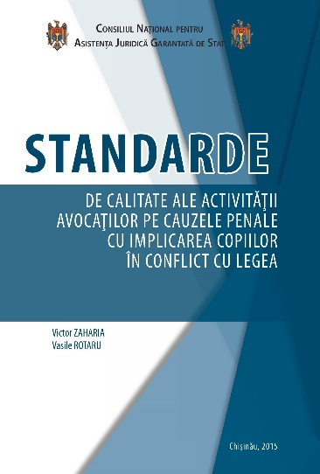
- Adoptarea Hotărârilor nr. 7, 9, 10, 19 din anul 2015 prin care au fost aprobate:
    - Standardele de calitate ale activităţii avocaților care acordă AJGS pe cauzele cu implicarea copiilor în conflict cu legea”;
    - Standardele de calitate ale activităţii avocaților care acordă AJGS pe cauzele penale cu implicarea copiilor victime ale infracțiunilor”;
    - Standardele de activitate ale activității avocaților care acordă AJGS pe cauzele penale cu implicarea copiilor martori ai infracțiunilor”;
    - Standardele de calitate ale activității avocaților care acordă AJGS pe cauzele penale”.
Este remarcabil faptul că, CNAJGS a aprobat standarde de calitate, atât pentru cauzele penale cu implicarea adulților, cât și cu implicarea copiilor aflați în conflict cu legea . Standardele de calitate aprobate, conțin un set de recomandări practice pentru acordarea asistenței juridice de către avocat în procesul penal, având ca scop îndrumarea avocatului pe parcursul cauzei penale cu privire la momentele cheie ce urmează a fi respectate pentru a asigura calitatea asistenței juridice acordate, astfel încât asistența juridică să fie reală și efectivă. De asemenea, standardele de calitate conțin prevederi ce se referă la ținerea unui dosar în apărare, care este esențial pentru o asistență calitativă și este una din dovezile principale cu privire la munca avocatului pe cauza respectivă.

- Prin adoptarea Hotărârii nr. 20 și 27 din anul 2015 a fost aprobat Regulamentul privind monitorizarea calității asistenței juridice calificate garantate de stat acordată de către avocați și instrumentele de monitorizare internă și externă a calității asistenței juridice calificate garantate de stat. Regulamentul stabilește modul de organizare și desfășurare a procesului de monitorizare a calității asistenței juridice calificate garantate de stat acordată de avocaţi, subiectele autorizate să desfășoare procesul de monitorizare, domeniile supuse monitorizării și utilizarea rezultatelor procesului de monitorizare a calității asistenței juridice calificate garantate de stat.

Instrumentele de monitorizare internă şi externă a calităţii AJGS permit aprecierea obiectivă a calităţii AJGS, deoarece se bazează pe un set de indicatori de performanţă, pasibili de a fi verificaţi în mod obiectiv, care ar permite a cuantifica (în limita posibilităţii) efortul depus de către avocat în apărarea bazată pe interesele clientului.

- Prin adoptarea Hotărârii nr. 28 din 10 iulie 2015 au fost aprobate exigențele tehnice și de conținut pentru întocmirea și prezentarea de către avocații publici a notelor informative privind deficiențele în justiție ce au tangență cu dreptul la apărare, astfel fiind stabilit un model unic de prezentare a notelor informative.

- Prin adoptarea Hotărârii nr. 31 din 22 septembrie 2015, CNAJGS a oferit o interpretare a prevederilor pct. 3 subpunctul (1) şi pct. 3, subpunctul (2), lit. d) din Regulamentul cu privire la mărimea şi modul de remunerare a avocaților pentru acordarea AJGS, prin urmare au fost înlăturate situațiile de interpretare eronată. Astfel au fost diminuate problemele care ar putea să apară în procesul de depunere a rapoartelor de activitate de către avocați la OT ale CNAJGS.

- Prin adoptarea Hotărârii nr. 37 din 22 decembrie 2015, CNAJGS a aprobat Planul de acţiuni pentru anul 2016 de implementare a Strategiei de activitate în sistemul de acordare a AJGS pentru anii 2015-2017. Aceste documente de politici au trasat obiectivele CNAJGS pentru următorii 3 ani şi acţiunile specifice de întreprins în anul 2016.

Hotărârile CNAJGS pot fi accesate pe site-ul oficial www.cnajgs.md, la rubrica „Cadrul normativ”, „Hotărârile CNAJGS”.

Resurse disponibile pentru sistemul de acordare a asistenţei juridice garantate de stat. Cheltuielile pentru asistența juridică garantată de stat, deşi au o pondere redusă în bugetul de stat comparativ cu alte state europene, au crescut de la 6,9 mln. lei pentru anul 2009, la la 22,5 mln. lei pentru anul 2015.

Creșterea cheltuielilor pentru acest domeniu se datorează creșterii considerabile a volumului de AJGS acordate, urmare a extinderii spectrului de servicii de AJGS pe cauzele non-penale şi în virtutea sporirii încrederii potențialilor beneficiari în sistem. În contextul în care spectrul de servicii oferite a fost extins, corespunzător volumul de AJGS este în creştere. Prin urmare, pentru acordarea asistenței juridice calificate garantate de stat pe toate tipurile de cauze, pentru acordarea asistenței juridice primare, precum și pentru implementarea obiectivelor prevăzute în SRSJ 2011-2016 şi întru îmbunătățirea şi diversificarea spectrului de servicii acordate, în anul 2015 au fost alocate 22,5 mln. lei. Totuși, anul 2015 s-a încheiat cu datorii de circa 2662, 1 mii lei, acumulate, în special, la capitolul remunerarea avocaților care acordă asistență juridică calificată garantată de stat.

Parteneriate ale CNAJGS. Pentru asigurarea funcționalității sistemului de AJGS, în vederea acordării asistenţei juridice efective, îmbunătăţirea calităţii serviciilor de asistență juridică acordate şi instituirea noilor mecanisme de acordare a AJGS, CNAJGS a colaborat cu autorităţile din cadrul sistemului de justiţie (Consiliul Superior al Magistraturii, instanţele de judecată, Uniunea Avocaţilor, Procuratura Generală, Centrul Național Anticorupție ș.a.) şi cele ale administraţiei publice centrale (Ministerul Justiţiei, Ministerul Afacerilor Interne, Ministerul Finanțelor) şi locale.

În acest context, pe parcursul anului 2015, CNAJGS a adresat autorităților menționate 129 demersuri (note informative, recomandări metodologice referitor la solicitarea şi desemnarea avocatului, răspunsuri la solicitările înaintate etc.). Colaborarea CNAJGS cu diferiți actori ai sistemului de justiție este una bună, se încearcă a stabili o comunicare mai intensă, la nivel central şi local, mai ales că metodele şi procedeele de lucru în sistemul de acordare a AJGS sunt în permanentă dezvoltare, ceea ce presupune o mediatizare şi informare permanentă a modalității de funcționare.

1. În 2015, CNAJGS a continuat colaborarea cu partenerii de dezvoltare. În baza acordului de colaborare încheiat încă în 2014, CNAJGS, IRP, Centrul de Asistență Juridică pentru Persoane cu Dezabilități (CAJPD) și Biroul Asociat de Avocați „Avocații Publici” (BAAP) au cooperat pentru realizarea proiectului „Consolidarea capacității avocaților în acordarea asistenței juridice victimelor torturii, persoane cu dizabilități mentale” finanțat de către Uniunea Europeană, co-finanțat și implementat de către Programul Națiunilor Unite pentru Dezvoltare.
Activitățile proiectului au fost realizate în perioada noiembrie 2014 – noiembrie 2015. Cooperarea dintre instituțiile semnatare au avut ca scop de a contribui la prevenirea și combaterea torturii și relelor tratamente în Republica Moldova, față de femei și bărbați cu dizabilități mentale, în special, prin consolidarea capacității avocaților în acordarea asistenței juridice victimelor torturii. Au fost elaborate recomandări metodice privind asistența juridică a victimelor torturii, femei și bărbați cu dizabilități mentale, 200 exemplare fiind editate și distribuite avocaților; au fost instruiți 58 de avocați (29 femei și 29 bărbați), în cadrul a 3 ateliere de lucru; au fost litigate strategic câteva cazuri în vederea atingerii unor schimbări la nivel de legislație, practică sau societate; au fost elaborate și expediate 4 note informative către Ministerul Sănătății, Ministerul Justiției, Avocatul Poporului/Oficiul Avocatul Poporului și Procuratura Generală, pentru informare privind deficiențile și problemele întâlnite de avocați pe parcursul litigării strategice.

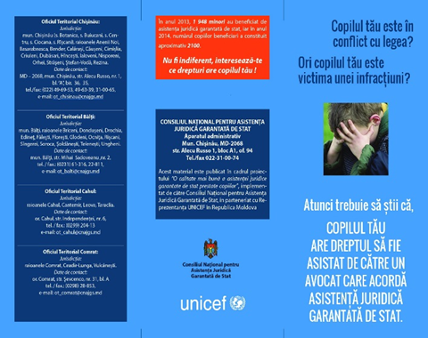
2. În 2015, CNAJGS a continuat colaborarea cu Reprezentanța UNICEF-Moldova. Cu suportul acordat, a fost implementat proiectul „O calitate mai bună a asistenței juridice garantate de stat prestate copiilor”. Întru asigurarea calităţii asistenţei juridice garantate de stat prestate copiilor în contact cu legea au fost elaborate și aprobate:
a) Standardele de calitate ale activității avocaților care acordă AJGS pe cauzele penale,
b) Standardele de calitate ale activităţii avocaților care acordă AJGS pe cauzele penale cu implicarea copiilor în conflict cu legea,
c) Standardele de activitate ale activității avocaților care acordă AJGS pe cauzele penale cu implicarea copiilor martori ai infracțiunilor,
d) Standardele de calitate ale activităţii avocaților care acordă AJGS pe cauzele penale cu implicarea copiilor victime ale infracțiunilor,
e) Ghidul practic pentru evaluare psihologică și audierea copilului aflat în contact cu sistemul de justiție,
f) Mecanismul de monitorizare a calității asistenței juridice calificate garantate de stat acordate de către avocați și instrumentele de monitorizare a calității asistenței juridice calificate.

Pentru asigurarea instruirii continue calitative în domeniul protecţiei drepturilor copiilor în sistemul de justiție și consolidarea abilităților profesionale ale avocaţilor ce acordă AJGS pe cauzele cu implicarea copiilor victime şi martori ale infracţiunilor, în cadrul acestui proiect, a fost organizat un atelier de instruire în vederea formării de formatori, iar CNAJGS a aprobat Curriculumul de instruire continuă a avocaţilor care acordă AJGS copiilor victime sau martori ai infracţiunii.

În același timp, pentru consolidarea abilităților de interacțiune a avocaţilor cu alţi reprezentanţi (mediatori, consilieri de probațiune, parajurişti, reprezentanţii APL) care lucrează cu şi pentru copiii în contact cu sistemul justiției au fost organizate ateliere de instruire mixte.

3. Pe parcursul anului 2015 continuă colaborarea cu FSM, în scopul „Consolidării capacităţilor instituţionale şi manageriale ale CNAJGS”. În cadrul acestui proiect instituțional au fost realizate 2 ateliere de instruire pentru angajații din sistem; 4 mese rotunde în cadrul cărora a fost prezentat noul mecanism de monitorizare a calității, mecanismul de acordare a AJGS prin intermediul ONG-lor, a fost evaluat mecanismul de acordare a asistenței juridice de urgență, precum și evaluate instrumentele de verificare a eligibilităţii pentru AJGS; 2 întâlniri tematice cu reprezentanții Uniunii Avocaților din Republica Moldova în vederea stabilirii unei cooperări eficiente și conjugarea eforturilor pentru dezvoltarea sistemului de AJGS și a sistemului de apărare din RM în general; o Conferință națională de totalizare, în cadrul căreia au fost prezentate rezultatele activității sistemului de AJGS pentru anul 2015. Mai multe grupuri de lucru formate de către CNAJGS pentru evaluarea mecanismelor de acordare a AJGS și revizuirea cadrului normativ privind acordarea AJGS au beneficiat de asistența unui expert din resursele alocate pentru implementarea proiectului.

4. Pe parcursul anului 2015, a fost pilotat un model reaplicabil de acordare a asistenței juridice primare și asigurarea accesului la informații juridice în 4 regiuni din țară prin implicarea studenţilor de la facultăţiile de drept din universitățile acreditate din Republica Moldova. Activitățile au avut loc în cadrul proiectului “Abilitarea juridică prin acordarea asistenţei juridice primare prin resurse comunitare”, implementat de către IRP în parteneriat cu CNAJGS, cu suportul financiar al Misiunii OSCE în Moldova.

În cadrul proiectului au fost încheiate 4 acorduri de colaborare de către OT ale CNAJGS cu Facultățile de Drept din cadrul Universităților acreditate din Republica Moldova.

Principalele direcții ale proiectului au constat în implicarea studenților în acordarea asistenței juridice primare, precum și desfășurarea unor lecții publice de informare privind respectarea drepturilor omului. În acest context, în cadrul proiectului, au fost desfășurate 2 ateliere de instruire cu genericul “Abilitarea juridică prin acordarea asistenţei juridice primare prin resurse comunitare” și “Abilitarea juridică prin desfășurarea lecțiilor publice în comunitate”. Scopul instruirilor e de a obține cunoștințe, abilități practice necesare acordării asistenței juridice primare și pregătirea/desfășurarea lecțiilor publice în localitățile rurale din țară.

De asemenea, în cadrul proiectului, a fost elaborat un ”Ghid privind acordarea asistenței juridice primare de către viitorii juriști”, o broșură privind organizarea și realizarea lecțiilor publice în comunitate de către viitorii juriști și ”Regulile cu privire la implicarea studenților facultăților de drept în procesul de acordare a asistenței juridice primare garantată de stat”.
Datorită implicării studenților, pe parcursul anului 2015 de asistență juridică primară garantată de stat au beneficiat 1097 persoane.

5. CNAJGS este partener de implementare a proiectului „Consolidarea reacției sistemului de justiție penală persoanelor traficate, prin asigurarea asistenței juridice victimelor şi potențialelor victime şi prevenirea violenței domestice și a infracțiunilor de ură în RM” implementat de către OIM. În cadrul proiectului a fost organizat un program de training pentru avocații care acordă AJGS persoanelor victime și potențiale victime ale traficului de ființe umane. Ca rezultat al instruirilor organizate, se urmărește îmbunătățirea calității AJGS acordată persoanelor victime şi potențiale victime ale traficului de fiinţe.

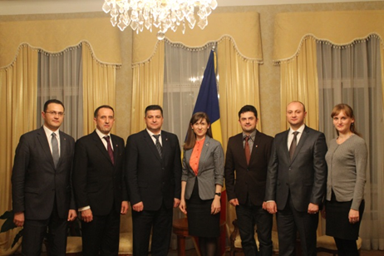
6. În perioada 9-12 noiembrie 2015 în cadrul proiectului “Introducerea și transferul bunelor practici ale Estoniei în domeniul AJGS către Republica Moldova”, implementat de către Uniunea Avocaţilor din Estonia în parteneriat cu CNAJGS din Republica Moldova, cu sustinerea financiară a Ministerului de Externe din Estonia, o delegaţie din partea Republicii Moldova, formată din reprezentanți ai CNAJGS, au efectuat o vizită de studiu în Estonia.
Scopul vizitei a constituit transferul bunelor practici ale Estoniei in domeniul AJGS către Republica Moldova. Pe parcursul aflării în Tallinn, delegaţia a avut întrevederi cu reprezentanţi ai Uniunii Avocaţilor, Ministerului Justiţiei, avocaţi care acordă AJGS. În aceeaşi perioadă, delegaţia a vizitat Centrul de Registre și Sisteme informaționale din Estonia, unde au fost prezentate posibilităţile de utilizare ale cărţii de identitate estoniene şi serviciile electronice disponibile. De asemenea, delegaţia a efectuat şi o vizită de curtoazie la Ambasada Republicii Moldova la Tallinn. Vizita delegaţiei a oferit şi posibilitatea creării unui parteneriat durabil cu Uniunea Avocaţilor din Estonia în vederea dezvoltării sistemului de AJGS în Republica Moldova.

7. În anul 2015, au continuat parteneriatele cu asociațiile obștești: Centrul de Asistență Juridică pentru Persoane cu Dezabilități, Centrul de Drept al Avocaților, Clinica Juridică Universitară Bălți și Clinica Juridică Comrat. În baza acestor colaborări, are loc acordarea asistenței juridice primare garantate de stat, inclusiv, prin referirea unor cazuri către sistemul de AJGS.

8. CNAJGS continuă colaborarea cu Oficiul central de probațiune în baza unui acord de parteneriat, al cărui obiectiv îl constituie contribuirea la reintegrarea socială a persoanelor aflate la evidenţa organului de probaţiune, prin acordarea AJGS.

9. În anul 2015, CNAJGS a încheiat un acord de colaborare cu Centrul de Drept al Femeilor (CDF), care are drept scop asigurarea acordării asistenței juridice primare, asistenței juridice calificate, asistenței holistice și altor forme de asistență femeilor victime.
Activități desfășurate de către CNAJGS în colaborare cu partenerii săi de dezvoltare pe parcursul anului 2015.

În colaborare şi cu suportul partenerilor de dezvoltare, în anul 2015, CNAJGS a reușit să organizeze mai multe activități dedicate sistemului de AJGS.

Astfel, în colaborare și cu suportul FSM au fost organizate un șir de evenimente marcante:

- Conferința Națională: „Sistemul de AJGS. Rezultate, perspective și provocări”. La conferință au fost prezentate rezultatele de activitate pe parcursul anului 2015 şi trasate obiectivele strategice ale CNAJGS şi Planul de acțiuni pentru 2016 de implementare a Strategiei de activitate în sistemul de acordare a asistenței juridice garantate de stat, pentru anii 2015-2017 (9 decembrie 2015).

- Masa rotundă cu genericul „Evaluarea mecanismului de acordare a asistenței juridice de urgență garantate de stat”. Obiectivul principal al mesei rotunde a fost identificarea și analiza deficiențelor în procesul de solicitare și acordare a asistenței juridice de urgență și determinarea eventualelor soluţii pentru rezolvarea deficiențelor existente (6 noiembrie 2015).

- Masa rotundă cu genericul „Noul mecanism de monitorizare a calității asistenței juridice calificate garantată de stat”. Obiectivul principal al mesei rotunde a fost prezentarea noului mecanism de monitorizare a calității asistenței juridice calificate garantate de stat, expunerea opiniilor diferitor subiecți implicați în procesul de monitorizare internă și externă a calității asistenței juridice garantate de stat (16 noiembrie 2015).

- Masa rotundă cu genericul „Evaluarea instrumentelor de verificare a eligibilității în vederea acordării asistenței juridice garantate de stat”. Obiectivele principale ale mesei rotunde au fost generalizarea și analiza realizărilor, deficiențelor și provocărilor la aplicarea cadrului legal existent privind condițiile de eligibilitate în vederea acordării AJGS. Determinarea eventualelor soluţii pentru îmbunătățirea cadrului legal existent ce vizează condițiile de eligibilitate în vederea acordării AJGS și a practicilor aplicate în vederea verificării acestei eligibilități (20 noiembrie 2015).

- Masa rotundă cu genericul „Mecanismul de acordare a AJGS prin intermediul asociațiilor obștești”. Obiectivele principale ale mesei rotunde au fost evaluarea situației curente privind interacțiunea sistemului de AJGS cu asociațiile obștești prestatoare de servicii juridice și generalizarea tendințelor în vederea implementării mecanismului de acordare a AJGS prin intermediul asociațiilor obștești (26 noiembrie 2015).

- Întâlniri tematice a CNAJGS cu Uniunea Avocaților din Republica Moldova. În cadrul întâlnirilor tematice au fost discutate subiecte precum asigurarea calității AJGS, deficiențele în cadrul procesului de acordare a AJGS ce țin de activitatea avocaților, consolidarea parteneriatului între CNAJGS şi Uniunea Avocaților din Republica Moldova în domeniul AJGS (25 noiembrie 2015).

Instruirea și asistența metodică a persoanelor autorizate să acorde AJGS. Doi ani consecutiv (2013-2014), CNAJGS a asigurat desfășurarea sesiunilor de instruire inițială şi continuă pentru avocații care acordă AJGS, din resursele alocate din bugetul de stat. În 2015, CNAJGS a fost în imposibilitate să organizeze independent cursuri de instruire din cauza reprioritizării resurselor financiare în bugetul de stat. În pofida impedimentelor create, activități de instruire au fost realizate de CNAJGS cu implicarea partenerilor.

1. În parteneriat cu Institutul Naţional al Justiţiei (INJ) și Misiunea Norvegiană de Experți pentru Promovarea Supremației Legii în Moldova (NORLAM), în luna ianuarie 2015 au fost desfășurate instruiri cu tematica ”Consolidarea abilităților practice în vederea asigurării respectării dreptului la un proces echitabil”.

2. În luna februarie 2015 a fost organizat atelier de instruire cu tematica ”Standardele și procedurile justiției pentru minori. Colectarea datelor privind copiii aflați în contact cu legea. Medierea în cauzele penale”. De aceste instruiri au beneficiat 23 avocați care acordă AJGS.

3. În parteneriat cu INJ, OSCE, CDF şi Ambasada SUA în Republica Moldova, în octombrie – noiembrie 2015 au fost desfășurate 6 seminare cu tematica ”Implementarea legislaţiei Republicii Moldova cu privire la prevenirea şi combaterea violenţei în familie” la care au participat 50 de avocați care acordă AJGS.

4. În perioada mai-iunie 2015 au fost desfășurate o serie de instruiri organizate de către CNAJGS în parteneriat cu INJ cu tema ”Acordarea asistenţei juridice garantate de stat în cauzele cu implicarea copiilor în conflict cu legea”, beneficiari a cărora au devenit 136 de avocați.

5. În parteneriat cu INJ, Asociaţia Judecătorilor din Moldova şi Centrul de Drept al Avocaţilor cu suportul Fundaţiei Germană pentru Cooperare Juridică Internaţională (Fundaţia IRZ) a fost desfășurată în luna septembrie 2015 instruirea tematică ”Legislația privind azilul și procedura azilului din perspectiva jurisdicției contenciosului administrativ în Germania”. De acest seminar au beneficiat 7 avocați specializaţi care acordă AJGS solicitanţilor de azil, refugiaţilor, beneficiarilor de protecţie umanitară, apatrizilor şi solicitanţilor de apatrid. Astfel datorită cooperării cu INJ și alți parteneri de dezvoltare vizați supra a fost posibilă instruirea a 216 avocați care acordă AJGS.

6. În luna martie 2015 în or. Cahul, Centrul de Instruire Continuă în Domeniul Electoral a contribuit la desfășurarea seminarului cu genericul "Practica aplicării legislației electorale privind alegerile locale generale". Pe parcursul a 2 zile au fost instruiți 17 avocați care acordă AJGS.

7. În luna iunie 2015 a avut loc atelierul de instruire organizat de către CNAJGS în parteneriat cu Clinica Juridică Bălți cu scopul ”Consolidării rolului avocaților publici în procesul de implementare a Strategiei de reformă a sectorului justiției”. În cadrul evenimentului respectiv au participat 22 de persoane dintre care 16 avocați publici care acordă AJGS.

8. Deasemenea un atelier de instruire a fost realizat în luna octombrie 2015 în cadrul proiectului “Consolidarea capacităţii avocaţilor în acordarea asistenţei juridice victimelor torturii, bărbaţi şi femei cu dizabilităţi mentale“, implementat de IRP, în cadrul proiectului “Consolidarea capacităţilor naţionale de protejare a celor mai vulnerabile persoane din Republica Moldova de tortură”, finanţat de Uniunea Europeană şi co-finanţat şi implementat de Programul Națiunilor Unite pentru Dezvoltare. În cadrul seminarului au fost instruiți 41 de avocați care acordă AJGS.
9. Două seminare de instruire dedicate avocaților și parajuriștilor au fost desfășurate de către OIM în lunile octombrie și decembrie 2015 cu genericul ”Prestarea serviciilor juridice garantate de stat pentru victimele și potențialele victime ale traficului de ființe umane: noi tendințe și provocări”. În total de aceste instruiri au beneficiat 15 parajuriști și 35 de avocați care acordă AJGS.
10. În lunile octombrie și noiembrie 2015 au fost desfășurate seminare pentru avocați și parajuriști cu tematicile ”Apatridie și Naționalitate” și respectiv ”Apatridie și Azil”. Instruirile au avut drept scop familiarizarea participanților cu privire la cadrul legal și instituțional în domeniul azilului și apatridiei în Republica Moldova și promovarea protecției apatrizilor și persoanelor aflate în risc de a deveni apatrizi în țările Parteneriatului Estic prin aplicarea mecanismelor internaționale de protecție, bunele practici în domeniu, jurisprudența națională și regională. Seminarele au fost organizate de către UNHCR în parteneriat cu CNAJGS și INJ. În cadrul acestor instruiri au participat 23 de parajuriști și 20 de avocați care acordă AJGS.
11. Cu suportul UNHCR în luna mai 2015 au beneficiat de instruiri 5 avocați în cadrul a 2 seminare cu tematicile ”Protecția solicitanților de azil și a refugiaților conform Convenției de la Geneva din 1951” și ”Determinarea statutului de refugiat conform Convenției de la Geneva”.
12. Cu suportul ABA ROLI, în luna noiembrie 2015, au fost organizate seminare de instruire a avocaților care acordă AJGS în circumscripția Oficiilor teritoriale Bălți cu următoarele tematici: „Tehnici și abilități de prezentare a unei cauze în instanța de judecată”. Astfel în cadrul a 2 sesiuni au beneficiat de instruire 13 avocați care acordă AJGS.

13. În cadrul proiectului “Contribuirea la responsabilizarea judecătorilor prin implicarea mai activă a avocaţilor“, implementat de IRP prin intermediul Agenţiei Statelor Unite pentru Dezvoltare Internaţională (USAID) în cadrul Programului de Consolidare a Instituţiilor Statului de Drept (ROLISP), în perioada mai – decembrie 2015 au fost desfășurate 20 de seminare în (or. Bălti, Chișinău, Cahul și Comrat) privind ”Contribuirea la responsabilizarea judecătorilor prin implicarea mai activă a avocaților”. În total 418 avocați instruiți, majoritatea din ei fiind înscriși în Registrul persoanelor autorizate să acorde AJGS.
În cadrul acestui proiect a fost elaborat Ghidul pentru avocați ”Responsabilizarea judecătorilor prin implicarea mai activă a avocaților”, 2500 de exemplare fiind distribuite avocaților.

14. În cadrul proiectului “Abilitarea juridică prin acordarea asistenţei juridice primare prin resurse comunitare”, implementat de către IRP în parteneriat cu CNAJGS, cu suportul financiar al OSCE, au fost desfășurate 2 ateliere de instruire cu genericul “Abilitarea juridică prin acordarea asistenţei juridice primare prin resurse comunitare” și “Abilitarea juridică prin desfășurarea lecțiilor publice în comunitate”.

În total, toți cei 507 avocați, 32 de parajuriști și 37 de studenți care au acordat AJGS în anul 2015, au avut posibilitate de a participa la instruiri organizate de partenerii de dezvoltare în colaborare cu CNAJGS.

Pe lângă instruirile organizate, CNAJGS cu suportul partenerilor a acordat suport metodologic persoanelor care acordă AJGS prin elaborarea, editarea, distribuirea și/sau plasarea pe pagina web a următoarelor materiale informative (ghiduri, broșuri, etc.):

- Ghidul avocatului care acordă AJGS copiilor victime și martori ale infracțiunilor.

- Ghid practic de evaluare psihologică și audierea copilului aflat în conflict cu sistemul de justiție.

- Curriculum de instruire continuă a avocaților care acordă AJGS copiilor victime sau martori ai infracțiunii.

- Standardele de calitate ale activității avocaților care acordă AJGS pe cauzele penale.

- Standardele de calitate ale activităţii avocaților care acordă AJGS pe cauzele cu implicarea copiilor în conflict cu legea.

- Standardele de calitate ale activităţii avocaților care acordă AJGS pe cauzele penale cu implicarea copiilor victime ale infracțiunilor.

- Standardele de activitate ale activității avocaților care acordă AJGS pe cauzele penale cu implicarea copiilor martori ai infracțiunilor.

- Broșura ”Organizarea lecțiilor publice în comunitate de către viitorii juriști”.

- Sugestii privind activitatea avocaților pe cauzele penale și civile cu implicarea persoanelor cu dizabilități mentale.

- Ghid privind acordarea asistenței juridice primare de către viitorii juriști.

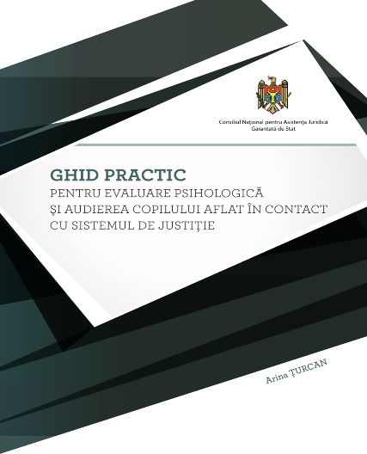
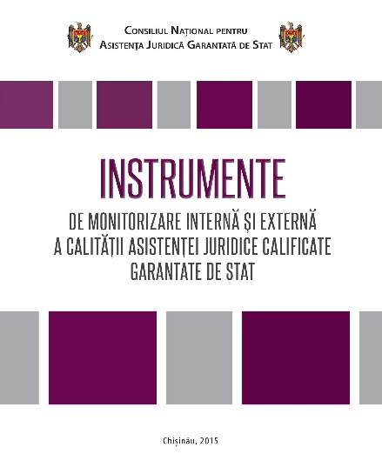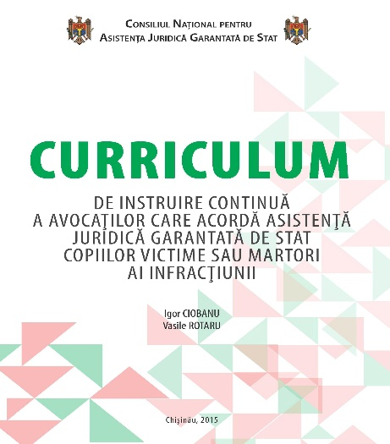

Activitățile de mediatizare a sistemului de acordare a asistenței juridice garantate de stat ca și în anii precedenți au fost realizate prin diseminarea ghidurilor practice, pliantelor broșurilor informative, difuzarea spot-urilor publicitare la TV, participarea la emisiuni radio și TV.

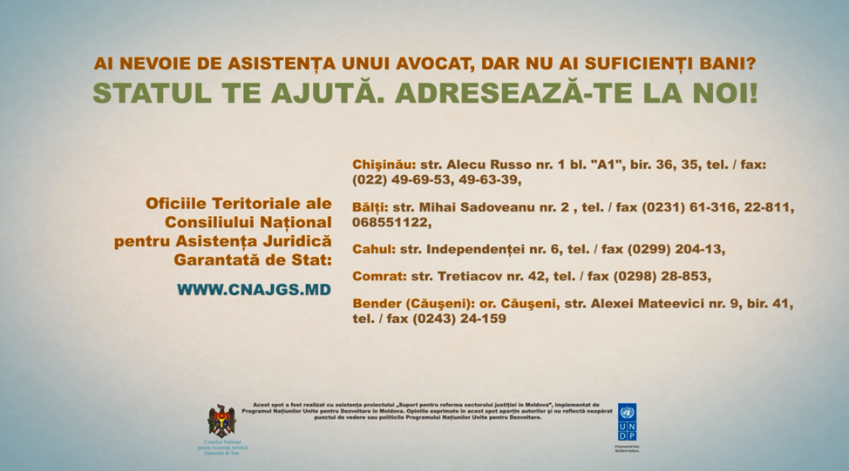 | Aparatul administrativ al CNAJGS a asigurat difuzarea a 2 spot-uri publicitare, cu privire la asistența juridică garantată calificată garantată de stat pe cauzele penale și civile la TV și a participat la emisiuni radio.

A asigurat elaborarea a 6000 de pliante și 1500 de calendare informative cu privire la sistemul de AJGS şi tipurile de asistenţă juridică oferită cetăţenilor. Totodată, a contribuit la distribuirea broșurilor informative dedicate activității sistemului de acordare a AJGS.

Diseminarea materialelor informative, pe parcursul anului 2015, a avut loc inclusiv prin intermediul OT ale CNAJGS și parajuriştilor.

Oficiul teritorial Chișinău al CNAJGS a realizat activități de mediatizare cu precădere în perioada efectuării vizitelor de monitorizare a activității parajuriştilor. Astfel, printre acțiuni de mediatizare se enumeră:
- discuții cu primarii localităților;
- discuții cu membrii comunităților unde își desfășoară activitatea parajuriștii;
- repartizarea ghidurilor practice, pliante şi broşuri informative dedicate asistenţei juridice garantate de stat: | 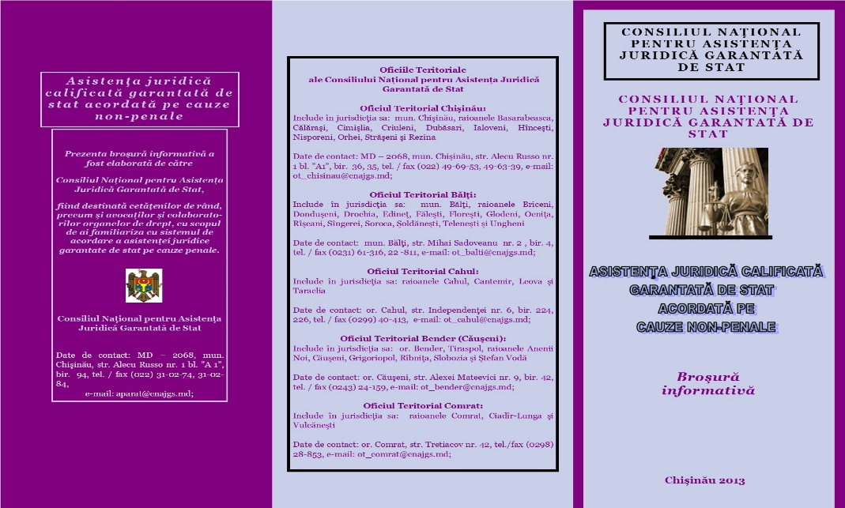

- Ghidul beneficiarului – 14300 ex.
- Ghid pentru cetățeni privind asistența juridică garantată de stat acordată – 1400 ex.
- Ghid de orientare juridică în caz de violență în familie – 500 ex.
- Reprezentantul OT Chișinău a participat la o emisiune radio, cu genericul acordarea asistenței juridice garantate de stat în RM, procedura, accesul la AJGS, cine poate beneficia și în ce condiții de AJGS.
- În cadrul Conferinței național cu genericul ”Sistemul de AJGS. Realizări, perspective și provocări” din 9 decembrie 2015, coordonatorul OT Chișinău al CNAJSG a acordat un interviu privind aspectele pozitive și deficiențele în cadrul sistemului de acordare a AJGS.

Oficiul Teritorial Bălți al CNAJGS preponderent a desfășurat activități de diseminare a ghidurilor practice, pliantelor şi broșurilor informative dedicate sistemului de AJGS. Totodată OT Bălți al CNAJGS, a multiplicat pliante informative privind acordarea AJGS. Acțiunile de mediatizare s-au realizat și în cadrul procesului de monitorizare a activității parajuriștilor, fiind repartizate cetățenilor materiale informative, precum și informarea în cadrul discuțiilor cu membrii comunității.

Oficiul Teritorial Cahul al CNAJGS întru mediatizarea serviciilor de AJGS, a publicat 3 articole informative în presa scrisă:
În ziarul „Gazeta de Sud” (ediţia nr. 2 din 23 ianuarie 2015 și nr. 17 din 13 mai 2015) a fost publicat articolul „Asistenţa Juridică Garantată de Stat”. Același articol a fost publicat şi în ziarul „Cahul Expres” la data de 11 octombrie 2015.

De asemenea, au fost repartizate prin intermediul primăriilor localităților din raza de activitate a OT Cahul, aproximativ 2700 broșuri informative:

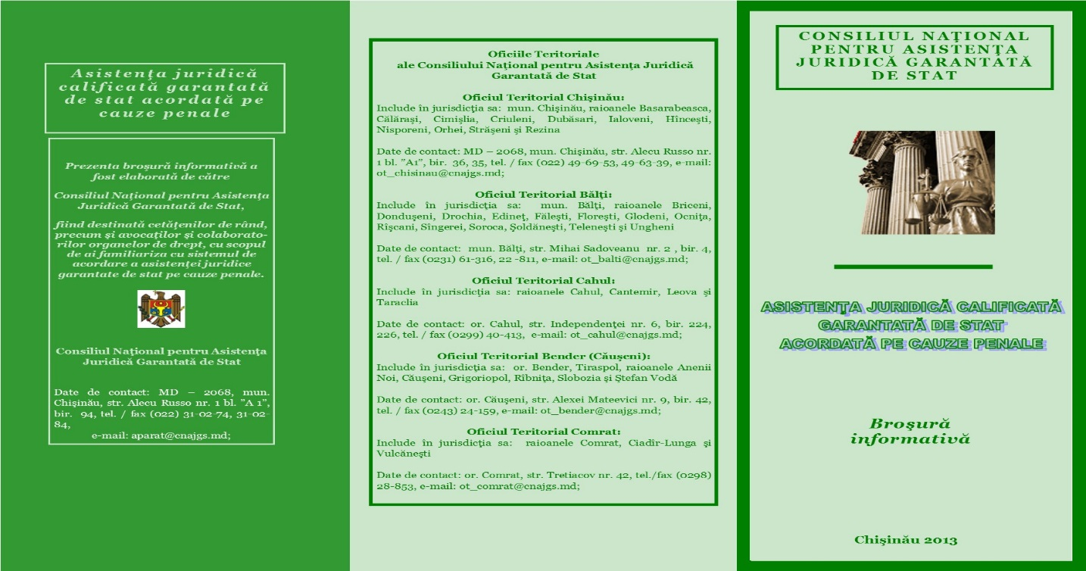

Oficiul Teritorial Comrat al CNAJGS a realizat acțiuni de mediatizare prin publicarea a 2 articole pe portalele web www.gagauzmedia.md și www.gagauzinfo.md cu privire la activitatea parajuristului din s. Gaidar și activitatea de acordare a asistenței juridice primare de către studenții facultăților de drept.

În Ziarul ”Znamea” nr. 39 din 2 octombrie 2015 a fost publicat articolul ”Paraiurist – besplatnaya yuridiceskaia pomoși” iar la postul de televiziune local, coordonatorul OT Comrat, a oferit un interviu la 5 octombrie 2015, în cadrul căruia locuitorii Găgăuziei sunt informați despre activitatea OT Comrat al CNAJGS şi modalitățile de obținere a AJGS și în particular despre extinderea rețelei de parajuriști din regiune, în anul 2016.

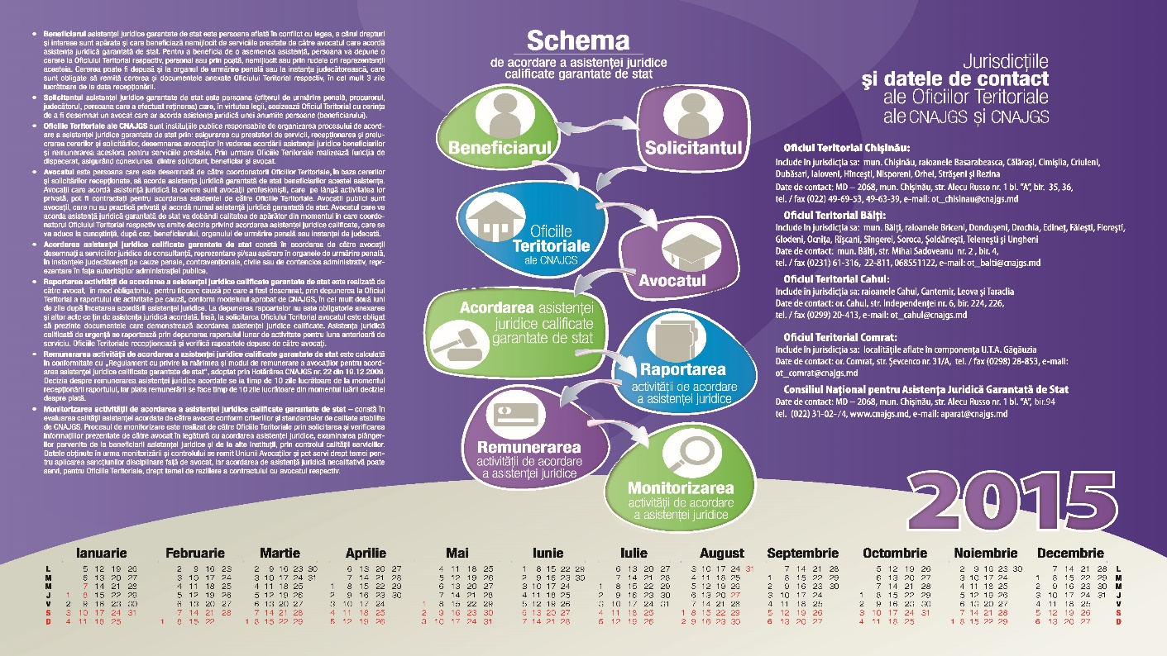

Informaţii relevante actualizate referitor la asistența juridică garantată de stat (pentru populaţie, avocaţi, organele de drept) sunt accesibile permanent pe pagina web a CNAJGS (http://www.cnajgs.md) inclusiv pe pagina personalizată din rețeaua Facebook și Youtube.

Provocări majore, ce necesită intervenția altor autorități publice.

Cadru normativ-juridic şi practici cotidiene ce necesită perfecţionare. Există o serie de aspecte conceptuale, ce urmează a fi soluţionate prin modificarea legislaţiei şi care depăşesc competenţa CNAJGS (reglementarea expresă a condiţiilor acordării AJGS în situaţiile de amnistie, extrădare şi transfer a condamnaţilor; reglementarea expresă a condițiilor acordării AJGS victimelor și persoanelor vătămate; reglementarea participării apărătorului în cazul renunțării la apărător, înlocuirii apărătorului, substituirea apărătorului ales cu un avocat care acordă AJGS; acordarea asistenței juridice persoanelor condamnate la privațiune de libertate; instituirea mecanismului de acordare a asistenţei juridice parţial gratuite etc.).

Sistemul de verificare a capacităţii de plată a solicitanţilor de AJGS s-a dovedit a fi ineficient şi nu permite excluderea abuzurilor din partea solicitanţilor. Mecanismul de testare a veniturilor solicitanţilor de AJGS, încă nu funcţionează eficient. Deși, recent au fost adoptate reglementările necesare, OT ale CNAJGS se ciocnesc în continuare cu lipsa accesului la bazele de date informaţionale (fiscale, cadastrale, ale ÎS “Registru”, etc.). Având în vedere că numărul de solicitanți de AJGS este în creștere, verificarea veniturilor solicitanţilor ar putea fi efectuată doar prin intermediul unui soft care ar permite în regim online vizualizarea informaţiei, or înaintarea de solicitări scrise la organele cu atribuţii fiscale referitor la veniturile unui contribuabil implică foarte mult timp, finanţe adiţionale şi alocarea resurselor umane adiţionale.

Mecanismul de recuperare a cheltuielilor pentru AJGS în cazurile când beneficiarii au obținut asistenţa juridică gratuită, ducând în eroare OT al CNAJGS cu privire la situația financiară, precum şi în cazurile în care beneficiarii asistenţei juridice pe cauze civile obţin câștig de cauză, urmând a fi recuperate cheltuielile de asistenţă juridică de la partea care a pierdut procesul, încă nu este aplicat. Cadrul legal care ar permite recuperarea cheltuielilor a fost recent adoptat, urmează a fi aplicat.

Diversificarea spectrului de servicii de AJGS. Conform Strategiei de activitate în sistemul de acordare a AJGS pentru anii 2015-2017, diversificarea spectrului de servicii de AJGS constituie în continuare un obiectiv al CNAJGS. Pilotarea unor noi modele de acordare a AJGS, inclusiv crearea unei platforme online de AJGS, ar permite beneficiarilor să-şi soluţioneze mai eficient problemele juridice. Aceste măsuri sunt orientate la necesităţile beneficiarilor din categoriile social-vulnerabile şi constituie unul dintre obiectivele strategice ale CNAJGS, asigurând astfel un grad mai înalt de accesibilitate a serviciilor de AJGS.

Diversificarea spectrului de servicii de AJGS va atrage după sine creşterea volumului de lucru și noi tipuri de activități. Volumul crescând de asistenţă juridică acordată, diversificarea spectrului de activități, extinderea sistemului de asistenţă juridică primară, prin intermediul parajuriştilor, instituirea mecanismului de acordare a asistenţei juridice primare de către asociaţiile obşteşti, crearea birourilor și extinderea numărului de avocaţi publici precum şi instituirea altor scheme de acordare a AJGS necesită alocarea de resurse umane şi financiare. Având în vedere experienţa anterioară, este crucial să fie identificate şi alocate în prealabil resursele necesare care ar permite funcţionarea sistemului de AJGS fără deficiențe.

Întrucât limita numerică a personalului administrativ se aprobă de Ministerul Justiţiei, potrivit art. 14 alin. (8) din Legea privind AJGS, CNAJGS a înaintat un demers către Ministerul Justiţiei, întemeiat pe recomandările „Studiului cu privire la necesităţile de personal ale OT şi AA al CNAJGS în contextul lărgirii competenţei CNAJGS”. Prim urmare au fost identificate şi alocate 5 unităţi de personal pentru OT şi AA ale CNAJGS. Aceasta ar permite exercitarea fără deficienţe în cadrul OT şi AA ale CNAJGS a atribuţiilor existente la moment și a celor care sunt în faza de implementare. Odată cu aplicarea mecanismelor de recuperare a cheltuielilor pentru serviciile de AJGS, de verificare a veniturilor solicitanţilor de AJGS şi implementarea mecanismului de acordare a asistenţei juridice primare de către asociaţiile obşteşti ar urma o nouă etapă de revizuire a schemei de încadrare a personalului.

Monitorizarea externă a asistenței juridice calificate garantate de stat. Odată cu aprobarea de către CNAJGS, a Regulamentului privind monitorizarea calității asistenței juridice calificate garantate de stat acordate de către avocați a Instrumentelor de monitorizare internă și externă și a standardelor de calitate, au fost create condițiile necesare pentru inițierea procesului de implementare a noului mecanism de monitorizare a calității asistenței juridice. În anul 2015, CNAJGS a testat procesul de monitorizare externă a calității asistenței juridice calificate garantate de stat.

Scopul monitorizării externe a calităţii asistenţei juridice calificate garantate de stat este verificarea respectării de către avocat a standardelor de calitate generale sau cele pentru anumite categorii de cauze aprobate de CNAJGS, examinând şi strategia de apărare/reprezentare convenită de către avocat cu beneficiarul de AJGS, calitatea actelor întocmite de către avocat, precum şi aspecte privind respectarea de către avocat a condițiilor contractului de acordare a AJGS încheiat cu OT al CNAJGS şi a cadrului legal ce vizează AJGS.

Potrivit Regulamentului, monitorizarea externă a calității asistenței juridice este efectuată de către Comisia de monitorizare externă a calității asistenței juridice calificate garantate de stat, compusă din 6 avocați, dintre care 3 avocaţi care nu sunt în sistemul de AJGS, fiind asistați în activitatea lor de un reprezentant al AA al CNAJGS. Comisia de monitorizare externă aprobă componenţa grupurilor de monitorizare, din care face parte un avocat din sistemul de AJGS şi un avocat care nu este în sistemul de AJGS. Coordonatorii și consultanții OT nu pot interveni în procesul de monitorizare externă a calității asistenței juridice calificate garantate de stat, având sarcina de a facilita activitatea Comisiei de monitorizare externă.

În procesul de pretestare și testare a mecanismului de monitorizare externă, în perioada 01 iunie 2015 – 30 octombrie 2015 de către CNAJGS au fost constituite patru grupuri de monitorizare, care au monitorizat 60 avocați ce acordă AJGS. Un grup de monitori a efectuat monitorizarea externă a calității asistenței juridice a 10 avocați, în perioada iunie 2015, în cadrul pretestării, iar alte trei grupuri au monitorizat calitatea asistenței acordate de către 50 de avocați, în perioada septembrie-octombrie 2015, în cadrul testării propriu zise. În cadrul testării monitorizării externe au fost examinate 598 de dosare în apărare, dintre care 163 de cauze au fost cu implicarea copiilor. Analiza rezultatelor monitorizării externe reflectă că majoritatea (55%) avocaţilor evaluaţi au obţinut calificativul bine, 25% din avocaţi au fost apreciaţi cu calificativul foarte bine şi 20% au primit calificativul insuficient. Datele colectate ne duc la concluzia că beneficiarii sistemului de AJGS beneficiază de o asistenţă juridică calitativă din partea avocaţilor publici şi a avocaţilor la cerere.

Instituționalizarea și implementarea de mai departe a acestui mecanism de monitorizare externă a calității asistenței juridice calificate garantate de stat constitui o provocare pentru CNAJGS pentru perioada ce urmează, or pentru aceasta sunt necesare resurse financiare suplimentare, de care sistemul nu dispune la moment.

II.II ACTIVITATEA OFICIILOR TERITORIALE ALE CONSILIULUI NAȚIONAL PENTRU ASISTENȚA JURIDICĂ GARANTATĂ DE STAT ȘI PERSOANELOR AUTORIZATE SĂ ACORDE SERVICII DE AJGS.

Începând cu anul 2015, OT Bender la CNAJGS (Căuşeni) a încetat activitatea. Până la finele anului 2015 activitatea de acordare a AJGS a fost asigurată de patru OT ale CNAJGS. OT își exercită atribuțiile în baza Legii nr.198-XVI din 26 iulie 2007 cu privire la AJGS și a Regulamentului funcționării OT ale CNAJGS aprobat prin Hotărârea CNAJGS nr. 15 din 30 iulie 2008 (Monitorul Oficial nr. 160-161 art. nr. 463 din 22 august 2008). Fiecare OT este condus de un coordonator având angajați câte un contabil și unul (Comrat) sau mai mulți (Chișinău, Bălți, Cahul) consultanți.

Volumul asistenței juridice acordate. În anul 2015 de asistență juridică calificată garantată de stat au beneficiat 43 949 persoane. Din numărul total de beneficiari 2 473 au fost minori și 5 031 au fost femei. Totodată, din cele 43 949 cazuri de acordare a AJGS în 39 350 cazuri a fost acordată asistența juridică ordinară (dintre care 36 109 au constituit cauze penale şi 3 241 cauze non-penale), iar în 4 599 cazuri a fost acordată asistenţa juridică de urgenţă (în caz de reţinere în cauze penale şi contravenționale).

În anul 2015, numărul de beneficiari de asistență juridică calificată garantată de stat a crescut ușor, în raport cu numărul de beneficiari de asistență juridică calificată garantată de stat în anul 2014, și mai mare cu aproximativ 118 % în raport cu numărul de beneficiari în anul 2009.

În anul 2015, 38 918 (89 %) din beneficiarii de asistență juridică calificată sunt bărbați, iar 5 031 (11 %) sunt femei.

Din numărul total de beneficiari de asistenţă juridică calificată garantată de stat 41 476 (94 %) sunt maturi şi 2 473 (6 %) sunt minori.

În perioada raportată, a fost acordată asistență juridică calificată în 43949 cauze (dintre care 40 248 (91 %) au constituit cauze penale, 2 452 ( 6 %) cauze civile și 1 249 (3 %) cauze contravenționale .

Totodată, în anul 2015, 9 813 persoane au beneficiat de asistență juridică primară garantată de stat. Datele statistice detaliate pe acest segment sunt colectate începând cu anul 2013, respectiv diagrama de mai jos prezintă informația pe ultimii trei ani:

Prin urmare, în anul 2015 numărul de beneficiari de asistență juridică primară a crescut cu aproximativ 32 % în raport cu numărul de beneficiari din anul 2014 și cu 164 % în comparație cu 2013 .

Asistența juridică primară a fost acordată prin intermediul a 32 de parajurişti, 16 avocați publici și 37 de studenți ai facultăților de drept, astfel în 5 324 cazuri (54 %) asistența juridică primară a fost acordată de către parajurişti, în 3 392 cazuri (35 %) de către avocații publici și în 1 097 de cazuri (11%) de către studenții facultăților de drept.

Sumând beneficiarii de asistență juridică calificată şi asistență juridică primară, constatăm că numărul total de beneficiari de AJGS în anul 2015 a constituit 53 762 beneficiari. Concluzionăm că, volumul de AJGS acordată este în continuă creștere.

Volumul de lucru al Oficiilor teritoriale ale CNAJGS. Ca urmare a creșterii volumului de AJGS acordată, a extinderii competențelor CNAJGS, creșterii numărului de beneficiari și prestatorilor de AJGS, precum și diversificarea spectrului de servicii de AJGS prestate, volumul de lucru în OT ale CNAJGS a crescut considerabil, în raport cu primii ani de activitate.

În perioada anilor 2009-2015 volumul a crescut cu aproximativ 118 % (de la 19 217 decizii de acordare a asistenței juridice garantate de stat până la 41950 decizii în 2015), însă personalul OT ale CNAJGS a crescut la număr cu doar 36 % (de la 19 la 26 unități):

Repartizarea volumului de lucru şi resurselor umane între OT ale CNAJGS a avut loc, după cum urmează:

Prestatorii de servicii de asistență juridică calificată garantată de stat. Pentru acordarea asistenței juridice calificate au fost implicaţi 507 avocaţi care acordă asistenţă juridică calificată garantată de stat, dintre care 16 avocaţi publici, 32 avocaţi specializaţi în cauzele cu implicarea copiilor, 8 avocați specializaţi în acordarea asistenţei juridice calificate solicitanţilor de azil, refugiaților, beneficiarilor de protecţie umanitară, apatrizilor şi solicitanţilor de apatrid, 12 avocaţi specializaţi în acordarea asistenței juridice calificate persoanelor cu dezabilități mintale şi 15 avocați specializați în acordarea asistenţei juridice calificate victimelor ale infracțiunilor

Numărul de avocați interesați în acordarea asistenței juridice garantate de stat este în creștere.

Pentru anul 2015, în baza SRSJ 2011-2016 şi altor documente de politici naţionale, CNAJGS a extins reţeaua de avocaţi publici pe întreg teritoriul ţării cu suplinirea listei cu încă 2 avocați publici, minim câte 2 avocaţi publici în raza de activitate a fiecărui OT. În anul 2015, în sistemul de acordare a AJGS au activat 16 avocați publici, dintre care 10 în mun. Chişinău și câte 2 în raza de activitate a OT Bălţi, OT Cahul și OT Comrat, fiind suplinit numărul acestora în raport cu anul 2014 cu 2 unităţi.

În anul 2015, cei 16 avocaţi publici au acordat asistenţă juridică calificată garantată de stat pe un număr de 1079 cauze (dintre care 998 cauze penale şi 81 cauze non-penale), iar asistență juridică primară în 3 392 cazuri.

Totuși, este de menționat repartizarea geografică neuniformă a numărului de avocați, marea majoritate fiind concentrată în Chișinău:

De asemenea, a fost înregistrată și o creștere a cuantumului onorariilor achitate avocaților pentru serviciile de asistență juridică calificată.

Cuantumul onorariilor anuale plătite avocaților a crescut, în anul 2015 în raport cu anul 2014, cu aproximativ 20 %. Necătând la aceasta, au fost înregistrate la acest capitol datorii de circa 2,2 mln lei.

Calitatea serviciilor de AJGS. Aspectul calității serviciilor de AJGS își păstrează importanța în cadrul determinării priorităților de activitate ale CNAJGS.

Unele elemente ale mecanismului de asigurare a calităţii au fost puse în aplicare începând cu 2009. În ultimii ani de activitate CNAJGS a înregistrat rezultate remarcabile, reușind să revizuiască criteriile și să îmbunătățească procedura de selectare a avocaților în vederea acordării asistenței juridice calificate garantate de stat, să organizeze un număr impunător de ore de instruire inițială și continuă pentru avocații din sistem, atât de sine stătător, cât și în parteneriate, să elaboreze mai multe ghiduri practice pentru avocați. Însă, fără cel de al patrulea element mecanismul de asigurare a calității asistenței juridice calificate nu își avea finalitatea, or în lipsa unui mecanism de monitorizare este dificil să apreciezi care este situația la moment, respectiv și care sunt necesitățile de îmbunătățire pe viitor. Monitorizarea calităţii asistenţei juridice calificate garantate de stat acordată de către avocați, la fel ca şi procesul de selectare şi dezvoltare profesională a avocaţilor sunt orientate spre asigurarea acordării efective şi de înaltă calitate a serviciilor de AJGS. Astfel, elaborarea mecanismului de monitorizare a calităţii asistenţei juridice garantate de stat a devenit unul dintre obiectivele principale de activitate ale CNAJGS. Monitorizarea internă are un specific administrativ, fiind monitorizată și evaluată activitatea avocatului din punct de vedere administrativ și de organizare a activității. Dacă corespunde activitatea avocatului la exigențele instituite de către CNAJGS, ceea ce însumă aspectele tehnice ale activității. Însă, referitor la strategia aplicată în cazurile în care acordă AJGS, avocatul nu primea nici o apreciere. Pentru a face posibilă monitorizarea și evaluarea calității AJGS acordate, a fost necesar un mecanism care să asigure evaluarea colegială, de către avocați profesioniști, care pot oferi suport constructiv nu numai cu privire la aspectele administrative legate de gestionarea dosarelor, dar inclusiv legate de strategia apărării. Un astfel de mecanism va îmbunătăți în mod semnificativ calitatea asistenței juridice acordate în cadrul sistemului de AJGS în Republica Moldova.

Astfel, în 2015, noul mecanism de monitorizare externă a calității AJGS, a fost elaborat, aprobat și testat. Rezultatele aplicării și testării noului mecanism de monitorizare se reflectă în Raportul de evaluare a mecanismului de monitorizare externă a calității asistenţei juridice calificate garantate de stat acordată de către avocați pe cauzele penale, inclusiv cu implicarea copiilor.

Din numărul total de avocați care acordă AJGS, în 2015 au fost monitorizați intern 274 de avocați, iar monitorizării externe a fost supusă activitatea a 60 de avocați. Totodată, cei 32 de parajurişti au fost monitorizați trimestrial și evaluați semestrial.

Instruirea continuă a avocaților reprezintă la fel unul dintre instrumentele de asigurare a calității serviciilor de AJGS. Astfel, în anul 2015 avocații care acordă AJGS au beneficiat de sesiuni de instruire organizate de către partenerii de dezvoltare în colaborare cu CNAJGS. În rezultat, majoritatea avocaților, înscriși în Registrul persoanelor autorizate să acorde AJGS, au participat la instruiri.

Pentru a asigura necesitățile de instruire inițială și continuă ale avocaților CNAJGS a considerat oportun de a consulta opinia avocaților, așa încât să poată demonstra o abordare ulterioară coerentă în domeniu. Rezultatele consultațiilor și cercetărilor în domeniul instruirilor se reflectă în Raportul cu privire la instruirea avocaților care acordă AJGS. Urmare a consultărilor și determinării necesităților de instruire CNAGS a elaborat și a aprobat Curriculum-urile de instruire inițială și continuă a avocaților și Curriculum de instruire continuă a avocaților care acordă AJGS copiilor victime sau martori ale infracțiunii.

Evidența, monitorizarea şi evaluarea activităţii de acordare a asistenţei juridice garantate de stat de către Oficiile teritoriale ale CNAJGS.
În anul 2015 au fost efectuate 12 vizite de monitorizare a activității OT ale CNAJGS de către Comisia de monitorizare şi evaluare constituită în cadrul AA al CNAJGS. În cadrul vizitelor au fost monitorizate aspectele activităţii OT referitor la: buna funcţionare a OT; resurse umane; lucrări de secretariat şi arhivă; evidenţa contabilă şi documentaţia financiară; prestatorii de servicii (evidenţa, documentarea, monitorizarea); asistenţa juridică calificată; asistenţa juridică de urgenţă; asistenţa juridică primară; interacţiunea cu avocaţii, organele de drept şi beneficiarii; interacţiunea cu CNAJGS; mediatizarea activităţii de acordare a AJGS.

Ca urmare a observaţiilor efectuate în procesul de monitorizare, comisia formulează recomandări de îmbunătăţire a activităţii OT. Gradul de îndeplinire a recomandărilor formulate în procesul de monitorizare este evaluat în cadrul următoarei vizite.

Pentru a facilita accesul la datele statistice, dar şi procesarea solicitărilor de AJGS, sistemul de evidenţă automatizată a datelor statistice a fost optimizat în continuare. Sistemul este accesibil publicului larg. Oricine este interesat referitor la AJGS acordată, poate vizualiza informaţia statistică care îl interesează online. Este suficient accesarea link-ului: http://statistica.cnajgs.md/, ca mai apoi în baza unor criterii prestabilite de utilizator, specificate în cerere, în dependenţă de segmentul selectat poate fi vizualizată informaţia. Baza de date este complexă şi permite selectiv, şi detaliat, accesul imediat, la orice tip de statistică cu privire la serviciile de asistență juridică calificată garantată de stat, acordată.
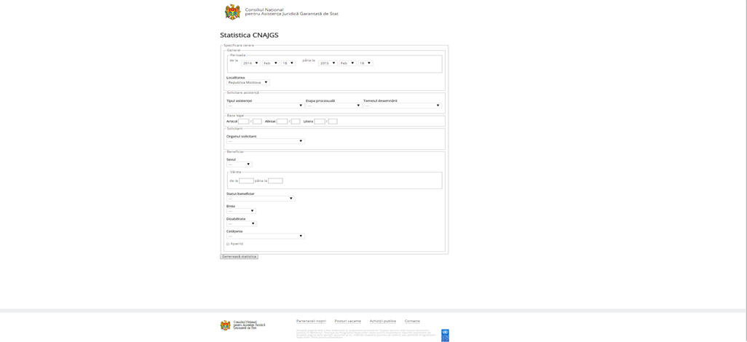
Sistemul permite generarea automată a deciziei de AJGS, colectarea şi sistematizarea automată, pe criteriile prestabilite a datelor statistice necesare dezvoltării sistemului de AJGS, în acelaşi timp duce la optimizarea schimbului de date dintre OT ale CNAJGS, facilitează munca angajaţilor, constituind o bază de date centralizată a activităţii OT ale CNAJGS.

Trimestrial şi anual, conform prevederilor Regulamentului funcţionării OT ale CNAJGS, OT ale CNAJGS prezintă rapoarte de activitate. Odată cu prezentarea rapoartelor narative, OT ale CNAJGS prezintă datele statistice privind volumul de asistenţă juridică calificată garantată de stat, în baza indicatorilor de colectare aprobați prin Hotărârea CNAJGS nr. 14 din 14 martie 2013. Aparatul administrativ al CNAJGS colectează datele statistice şi cele prezentate în rapoartele narative, compilează informaţia şi o prezintă membrilor CNAJGS trimestrial în cadrul şedinţelor ordinare. Aceste date permit a valorifica în termeni utili informaţia necesară pentru dezvoltarea sistemului.

Pentru a asigura transparenţa în activitatea desfăşurată datele statistice compilate sunt actualizate permanent pe site-ul oficial www.cnajgs.md la rubrica “Activitatea”, „Date statistice”.

Colaborarea OT ale CNAJGS cu organele de drept. Colaborarea OT ale CNAJGS cu reprezentanții organelor de drept are loc permanent. De activitatea întreprinsă în comun, depinde promptitudinea asistenţei juridice acordate, rapiditatea preluării solicitării şi asigurării bănuitului, învinuitului, inculpatului în procesul penal cu un apărător în persoana avocaţilor care acordă AJGS. Remedierea unor neajunsuri sau abateri întâlnite în procesul de colaborare, sunt înlăturate prin organizarea întrunirilor periodice cu reprezentanţii organelor de drept și discutarea problemelor în cadrul meselor rotunde. Astfel în anul 2015, coordonatorii OT ale CNAJGS au organizat întruniri cu reprezentanții organelor procuraturii, CNA, poliţiei și a instanțelor de judecată în vederea clarificării unor situații incerte legate de interpretarea corectă a prevederilor normative din domeniul asistenței juridice garantate de stat (în special procedura de solicitare și desemnare a unui avocat cât și asistența juridică de urgență).

III. OBIECTIVE STRATEGICE ŞI PLANUL DE ACȚIUNI PENTRU ANUL 2016
Prin Strategia de activitate în sistemul de acordare a AJGS pentru anii 2015-2017, CNAJGS şi-a fixat următoarele obiective de dezvoltare a sistemului (acestea derivând din SRSJ 2011-2016, Planul național de acțiuni pentru implementarea Acordului de Asociere Republica Moldova–Uniunea Europeană pentru anii 2014-2016, Planul de acțiuni al Guvernului pentru anii 2015-2016, Planul naţional de prevenire şi combatere a traficului de fiinţe umane pentru anii 2014 – 2016 şi alte documente de politici care stabilesc obiective de dezvoltare a sistemului de acordare a asistenței juridice garantate de stat):

- Consolidarea capacității CNAJGS şi a OT ale CNAJGS de organizare şi administrare a procesului de acordare a asistenței juridice garantate de stat

- Revizuirea cadrului normativ-juridic şi promovarea modificărilor în legislaţie în vederea înlăturării lacunelor şi coliziilor în procesul de acordare a AJGS;
- Generalizarea practicii de implementare şi elaborarea de recomandări în vederea aplicării uniforme a legislaţiei în domeniul AJGS;
- Dezvoltarea capacitaţilor profesionale ale AA şi OT ale CNAJGS în vederea gestiunii eficiente a activităților din sistemul de AJGS;
- Ajustarea schemei de încadrare/remunerare a personalului în contextul extinderii spectrului de servicii de AJGS oferite;
- Revizuirea activităţii curente a AA, OT ale CNAJGS şi luarea măsurilor instituţionale conform competenţei;
- Colectarea şi analiza trimestrială a datelor statistice pentru determinarea necesităţilor, stabilirea tendinţelor şi dinamicii în cadrul sistemului, precum şi estimarea costurilor de AJGS, inclusiv prin dezvoltarea sistemului de evidenţă automatizată a datelor statistice;
- Asigurarea unei planificări bugetare eficiente a costurilor pentru acordarea AJGS;
- Implementarea mecanismului de recuperare a cheltuielilor pentru AJGS;
- Elaborarea mecanismului de acordare a asistenţei juridice parţial gratuite;
- Identificarea unor surse adiţionale care vor putea fi utilizate la consolidarea sistemului AJGS;
- Elaborarea şi implementarea planului anual de activitate în sistemul de acordare a AJGS şi determinarea rolurilor şi responsabilităţilor.

    - Diversificarea spectrului de servicii de AJGS

  - Instituţionalizarea şi dezvoltarea sistemului de asistenţă juridică primară prin extinderea rețelei de parajurişti în localitățile rurale;
  - Instituţionalizarea sistemului de asistenţă juridică primară garantată de stat prin extinderea rețelei de parajurişti pentru localităţi urbane;
  - Implementarea şi extinderea mecanismului de acordare a asistenţei juridice primare de către asociaţiile obşteşti;
  - Pilotarea unor noi modele de acordare a AJGS, orientate la necesităţile beneficiarilor din categoriile social-vulnerabile;
  - Crearea unei platforme online de AJGS care le-ar permite beneficiarilor să lucreze la rezolvarea problemelor lor juridice prin oferirea de asistenţă juridică la distanţă.

    - Îmbunătăţirea calităţii serviciilor de AJGS

  - Asigurarea competitivității în procesul de selectare a avocaţilor pentru acordarea asistenţei juridice calificate garantate de stat;
  - Susţinerea Uniunii Avocaţilor şi partenerilor săi în procesul de elaborare a unui set de standarde de activitate a avocaţilor care ar putea servi drept repere în procesul de monitorizare a calităţii serviciilor de AJGS acordate de către avocaţi; participarea la elaborarea ghidurilor practice şi metodologice pentru avocaţi;
  - Contribuirea la instruirea iniţială şi continuă a persoanelor autorizate să acorde AJGS şi consolidarea parteneriatelor cu prestatorii de servicii de instruire inițială şi continuă;
  - Crearea premiselor pentru schimbul de experienţă şi bune practici de acordare a AJGS între persoanele autorizate să acorde acest tip de asistenţă;
  - Examinarea oportunităţii de extindere a listelor specializate de avocaţi în anumite categorii de cauze, inclusiv actualizarea permanentă a celor existente;
  - Implementarea noului mecanism de monitorizare extrenă a calităţii AJGS. Monitorizarea calităţii AJGS acordate de către persoanele autorizate;
  - Facilitarea elaborării şi implementării unor programe conexe, precum asistenţa juridică holistică, acţiuni de interes public, promovarea alternativelor la procesele judiciare clasice etc.

    - Asigurarea transparenţei de funcţionare a sistemului de acordare a AJGS şi a accesului la informaţie cu caracter juridic şi consolidarea parteneriatelor

  - Asigurarea transparenţei de funcţionare a sistemului de AJGS prin comunicarea informaţiilor relevante prin intermediul mass-media şi plasarea permanentă a informaţiei pe pagina web a CNAJGS;
  - Sensibilizarea comunităţii juridice şi a publicului în general referitor la novaţiile în sistemul de AJGS;
  - Intensificarea circuitului informaţional între CNAJGS, AA şi OT; CNAJGS şi Parlament, Guvern, Ministerul Justiţiei, Ministerul Finanţelor; CNAJGS şi Uniunea Avocaţilor; CNAJGS şi mass-media; CNAJGS, OT ale CNAJGS şi actorii justiţiei: judecători, procurori, ofiţeri de urmărire penală; OT ale CNAJGS şi mass-media locală;
  - Asigurarea unei colaborări eficiente cu organele de drept în vederea respectării drepturilor şi intereselor legitime ale beneficiarilor de AJGS;
  - Consolidarea parteneriatelor cu organizaţiile interesate în promovarea accesului la justiţie şi accesului la informaţie cu caracter juridic pentru diferite segmente ale populaţiei Republicii Moldova, inclusiv cu parteneri de dezvoltare şi organizaţii din alte state în vederea preluării de bune practici în sistemul de AJGS;
  - Formarea unor parteneriate durabile cu asociaţiile obşteşti, instituţiile de învăţământ şi mediul academic în vederea monitorizării şi cercetării domeniului AJGS, promovării accesului la informaţie cu caracter juridic, precum şi cooptării voluntarilor în sistem.

Obiectivele operaționale pentru anul 2016 se reflectă în Planul de acțiuni pentru anul 2016 de implementare a Strategiei de activitate în sistemul de acordare a AJGS pentru anii 2015-2017 și altor angajamente ale CNAJGS prevăzute în documentele de politici ale Republicii Moldova (se anexează la prezentul raport).

La prezentarea graduală a volumului de lucru nu a fost luat în calcul situația pentru anul 2008, deoarece activitatea sistemului a început în septembrie 2008, fiind reflectată activitatea pentru lunile septembrie - decembrie 2008.
Nr. de decizii este mai mic decât numărul total de beneficiari/cauze, deoarece în cazul asistenței juridice de urgență în afara programului de lucru a OT ale CNAJGS, în majoritatea cazurilor, nu se emit decizii, avocații fiind contactați direct, în baza graficelor de serviciu plasate pe site-ul www.cnajgs.md la rubrica ”Graficele de serviciu ale avocaților”.

